# 算法简介

## 引言

算法是一组完成任务的指令；二分查找是一种算法，其输入是一个有序的元素列表，每次判断大小进行折半查找；每次查找都会排除一半的元素，二分查找算法最多需要，前提是有序的列表；对数运算是幂运算的逆运算；的逆运算是；

O(n)表示线性时间；O(logn)是对数时间。

## 大O表示法

不同的算法随着运算规模的增加，算法的运行时间的增速是不同的，使用大O表示法用来表示算法运行时间的增速。就是使用O表示在规模n线性增加时，运行时间相对于规模的函数。O只是一个标记。大O表示法指示的是最糟糕的运行时间；常见的运行时间：对数时间，O(n)线性时间，O(n*logn),；

# 选择排序

## 2.1 内存的工作原理

内存地址是线性的。

## 2.2 数组与链表

数组需要预留空闲内存，满时需要迁移扩容；还有内存浪费，主要的缺点就是迁移与内存浪费。

链表记录下一个节点的地址，方便新增。链表不支持跳跃读取，只能顺序访问，数组可以。

随机访问/顺序访问；Map 混合的数据结构。

## 2.3 选择排序

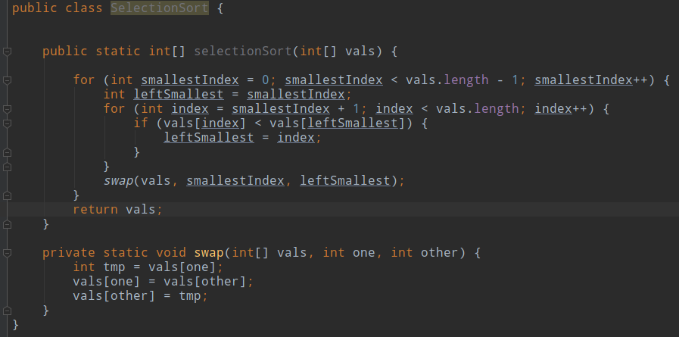

# 递归

## 3.1 递归

所有的递归都可以用循环重写。递归让代码更容易理解，循环的性能更高。

## 3.2 基线条件与递归条件

因为递归是自己调用自己，为了避免无限循环，需要定义终止条件，所以每个递归函数都分成2个部分：

* 基线条件；
* 递归条件；

## 3.3 栈

函数调用栈的概念。

# 快速排序

分而治之（divide and conquer, D & C）。

## 4.1 分而治之

DC是递归的，解决问题包含2个步骤：

* 找出基线条件，这种条件尽可能简单；
* 不断将问题分解（缩小规模），直到符合基线条件；

分解的问题模式与元问题相同。

## 4.2 快速排序

快速排序就是DC模式，这种递归的排序方式可以用归纳证明的方式证明。

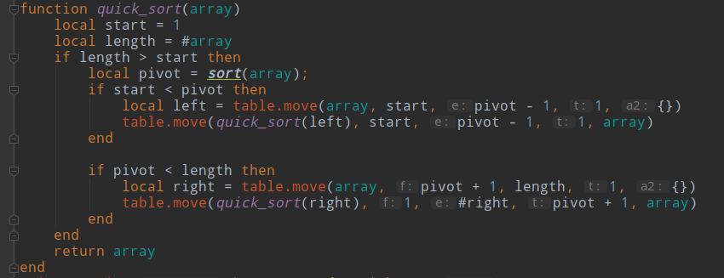

递归调用，每次都有一个sort函数获取pivot值。

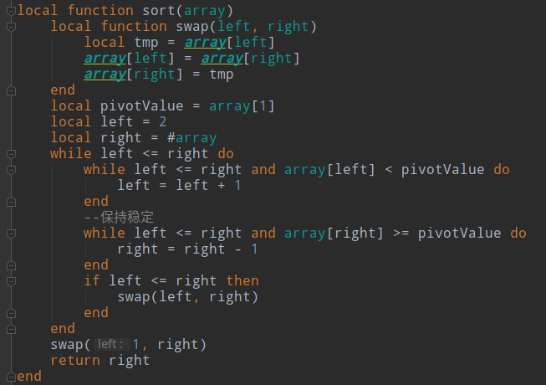

## 4.3 再谈大O表示法

# 第五章 散列表

## 5.1 散列函数

散列表就是散列函数+数组；也叫做字典，映射表；散列函数特点：

* + 同样的输入映射到同样的索引；
  + 不同的输入映射不同的所以；
  + 散列函数知道数组的大小。

## 5.3 冲突

拉链法解决散列冲突；

## 5.4 性能

良好的散列表需要有：

* + 较低的填装因子；
  + 良好的散列函数。

填装因子=元素数/位置总数，通常来说要<1，如果过大，代表链表就比较长，影响性能；需要调整长度，通常是扩大一倍；重新将元素hash到新的散列表中。

# 广度优先搜索

解决最短路径的算法是广度优先算法。

## 6.3 广度优先算法

就是使用队列完成遍历，注意的是，需要记录遍历完的结点，否则碰到环的时候会无限循环。

广度优先搜索就是寻找目标值，按照从近到远的顺序依次遍历，直到寻找到目标值。因为涉及到顺序，所以，使用到队列。

拓扑排序。

# 第七章 迪克斯特拉算法

计算带权有向图的单元最短路径。